2020年度

四川省开江县宝石初级中学部门决算
目录

公开时间：2021年 10月8 日

第一部分 部门概况
一、基本职能及主要工作
二、机构设置
第二部分度部门决算情况说明
一、收入支出决算总体情况说明
二、收入决算情况说明
三、支出决算情况说明
四、财政拨款收入支出决算总体情况说明
五、一般公共预算财政拨款支出决算情况说明
六、一般公共预算财政拨款基本支出决算情况说明
七、“三公”经费财政拨款支出决算情况说明
八、政府性基金预算支出决算情况说明
九、 国有资本经营预算支出决算情况说明
十、其他重要事项的情况说明
第三部分 名词解释
第四部分 附件
附件1
附件2
第五部分 附表
一、收入支出决算总表
二、收入决算表
三、支出决算表
四、财政拨款收入支出决算总表
五、财政拨款支出决算明细表
六、一般公共预算财政拨款支出决算表
七、一般公共预算财政拨款支出决算明细表
八、一般公共预算财政拨款基本支出决算表
九、一般公共预算财政拨款项目支出决算表
十、一般公共预算财政拨款“三公”经费支出决算表
十一、政府性基金预算财政拨款收入支出决算表
十二、政府性基金预算财政拨款“三公”经费支出决算表
十三、国有资本经营预算财政拨款收入支出决算表
十四、国有资本经营预算财政拨款支出决算表

第一部分 部门概况

一、基本职能及主要工作

（一）主要职能。实施初中义务教育，促进基础教育发展。

（二）2020年重点工作完成情况。

在县委、县政府的坚强领导和县教科局的关心指导下，我校秉承“发展是硬道理，质量是硬指标”的办学理念，圆满的完成上级赋予的教育教学任务。坚持“德、智、体、美、劳”全面发展；积极进行教育思想、教学内容、教学方法和教育手段的改革；为初中输送合格的新生。积极开展以普及为主的课外群体活动和体育传统项目运动队的训练；开展以预防为主、防治结合的卫生保健工作，做好常见病、多发病的预防和矫治。加强美育。通过各学科和各种课外活动培养学生具有健康的审美观点。有计划、有目的地进行劳动教育，并认真执行勤工俭学、勤工办学的方针，积极地有步骤地创造条件改善学校校舍和教学、体育、卫生、生活等方面地设备，切实加强学校管理工作。

二、机构设置

本单位编制人数83人，其中事业行政编制0人，财政

补助80人；年末实有人数80人，其中在职80人，遗属17人，学生1251人。

开江县宝石初级中学无下属二级单位。

第二部分 2020年度部门决算情况说明

- 收入支出决算总体情况说明
22020年度收入1418.11万元、年初财政拨款结转和结余268.54万元，支出总计1686.65万元。与2019年相比，收入增加366.9万元，增加25.87%，主要变动原因是资本性支出及年末结转增加；支出增加689.5万元，增加40.88%。主要变动原因是资本性支出及年末结转增加。
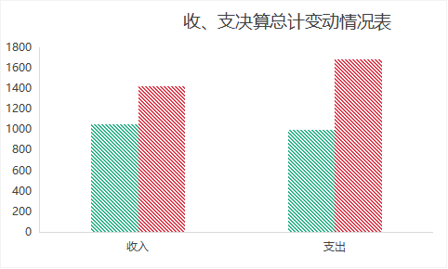
（图1：收、支决算总计变动情况图）（柱状图）

- 收入决算情况说明

2020年本年收入合计1686.65万元，其中：一般公共预算财政拨款收入1418.11万元，占84.08%；年初财政拨款结转和结余268.54万元，占15.92%。

（图2：收入决算结构图）（饼状图）
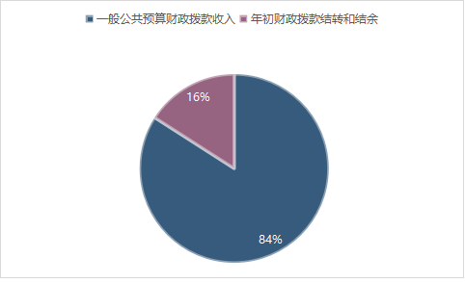

- 支出决算情况说明
2020年本年支出合计1686.65万元，其中：教育支出1486.92万元，占88.16%；社会保障和就业支出97.38万元，占5.77%；卫生健康支出38.80万元，占2.3%；住房保障支出63.35万元，占3.77%；
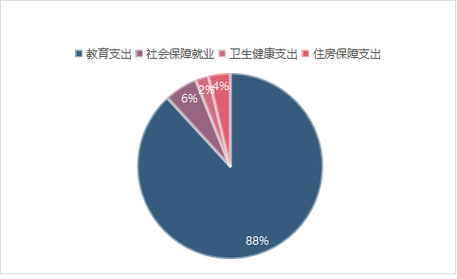
（图3：支出决算结构图）（饼状图）

四、财政拨款收入支出决算总体情况说明
2020年财政拨款收、支总计1686.65万元。与2019年相比，财政拨款收入增加366.9万元，增加25.87%，主要变动原因是资本性支出及年末结转增加；支出总计增加689.5万元，增加40.88%。主要变动原因是资本性支出及年末结转增加。
（图4：财政拨款收、支决算总计变动情况）（柱状图）
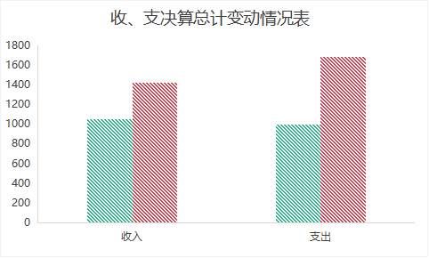

五、一般公共预算财政拨款支出决算情况说明

（一）一般公共预算财政拨款支出决算总体情况
2020年一般公共预算财政拨款支出1686.65万元，占本年支出合计的100%。与2019年相比，一般公共预算财政拨款增加689.5万元，增加40.88%。主要变动原因是资本性支出及年末结转增加。
（图5：一般公共预算财政拨款支出决算变动情况）（柱状图）

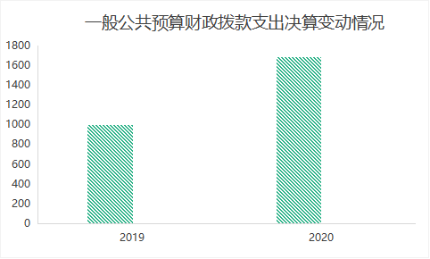

（二）一般公共预算财政拨款支出决算结构情况
2020年一般公共预算财政拨款支出1686.65万元，主要用于以下方面:教育支出1486.91万元，占88.16%；社会保障和就业支出97.38万元，占5.77%；卫生健康支出38.80万元，占2.3%；住房保障支出63.35万元，占3.77%；
（图6：一般公共预算财政拨款支出决算结构）

（三）一般公共预算财政拨款支出决算具体情况

2020年一般公共预算支出决算数为1686.65万元，完成预算100%。其中：
1.教育支出: 支出决算为1486.92万元，完成预算100%。
2.社会保障和就业: 支出决算为97.38万元，完成预算100%。
3.卫生健康:支出决算为38.80万元，完成预算100%，。
4、住房保障：住房公积金支出63.55万元，完成预算数100%。

六、一般公共预算财政拨款基本支出决算情况说明
2020年一般公共预算财政拨款基本支出1686.65万元，其中：
人员经费870.73万元，主要包括：基本工资319.87万元、津贴补贴7.95万元、绩效工资219.38万元、机关事业单位基本养老保险缴费85.17万元、医疗保险缴费38.8万元、其他社会保障缴费17.12万元、抚恤金12.21万元、生活补助106.44万元、住房公积金63.55万元。
日常公用经费151.42万元，主要包括：办公费20.68万元、印刷费1.5万元、水费1.9万元、电费6.3万元、邮电费0.76万元、物业管理费9.12万元、差旅费8.41万元、维修（护）费29.16万元、租赁费4.95万元、会议费1.9万元、培训费7.86万元、公务接待费0.81万元、专用材料费11.12万元、劳务费30.4万元、工会经费4.3万元、福利费1.66万元、其他商品和服务支出10.6万元。
项目支出664.5万元。

七、“三公”经费财政拨款支出决算情况说明

（一）“三公”经费财政拨款支出决算总体情况说明
2020年“三公”经费财政拨款支出决算为0.81万元，完成预算100%。

（二）“三公”经费财政拨款支出决算具体情况说明
2020年“三公”经费财政拨款支出决算中，因公出国（境）费支出决算0万元，占0%；公务用车购置及运行维护费支出决算0万元，占0%；公务接待费支出决算0.81万元，占100%。具体情况如下：
（图7：“三公”经费财政拨款支出结构）（饼状图）
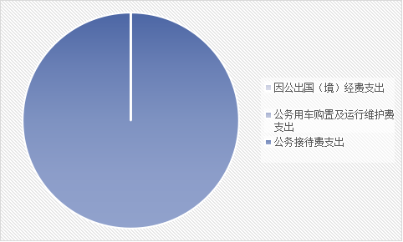

公务接待费支出0.81万元，完成预算100%。公务接待费支出决算比2019年减少0.3万元，下降27%。主要原因是贯彻执行中央八项规定缩减开支。其中：
国内公务接待支出0.81万元，主要用于执行公务、开展业务活动开支的用餐费。国内公务接待 43批次，323人次（不包括陪同人员），共计支出0.81万元，具体内容包括：上级来校指导工作、开展业务活动等工作餐支出0.81万元。

八、政府性基金预算支出决算情况说明
2020年政府性基金预算拨款支出0万元。

- 国有资本经营预算支出决算情况说明
2020年国有资本经营预算拨款支出0万元。

十、其他重要事项的情况说明
- 预算绩效管理工作开展情况。
根据预算绩效管理要求，本部门按要求对2020年部门整体支出开展绩效自评，从评价情况来看全面完成了预算执行，达到了预期效果。
- 项目绩效目标完成情况。
- 本单位2020年度无项目执行情况。
- 部门开展绩效评价结果。
本部门按要求对2020年部门整体支出绩效评价情况开展自评，《开江县宝石初级中学2020年部门整体支出绩效评价报告》见附件。

十一、其他重要事项的情况说明

（一）机关运行经费支出情况
2020年本单位无此项支出。

（二）政府采购支出情况
2020年，本单位无此项支出。

（三）国有资产占有使用情况
截至2020年12月31日，本单位无国有资产占有使用情况。

- 名词解释

1.财政拨款收入：指单位从同级财政部门取得的财政预算资金。
2.事业收入：指事业单位开展专业业务活动及辅助活动取得的收入。（二级预算单位事业收入情况）等。
3.经营收入：指事业单位在专业业务活动及其辅助活动之外开展非独立核算经营活动取得的收入。（二级预算单位经营收入情况）等。
4.其他收入：指单位取得的除上述收入以外的各项收入。（收入类型）等。
5.用事业基金弥补收支差额：指事业单位在当年的财政拨款收入、事业收入、经营收入、其他收入不足以安排当年支出的情况下，使用以前年度积累的事业基金（事业单位当年收支相抵后按国家规定提取、用于弥补以后年度收支差额的基金）弥补本年度收支缺口的资金。
6.年初结转和结余：指以前年度尚未完成、结转到本年按有关规定继续使用的资金。
7.结余分配：指事业单位按照事业单位会计制度的规定从非财政补助结余中分配的事业基金和职工福利基金等。
8、年末结转和结余：指单位按有关规定结转到下年或以后年度继续使用的资金。
9.社会保障和就业：指指机关事业单位基本养老保险缴费。
10.医疗卫生与计划生育：指指机关事业医疗支出及公务员医疗补助。
11.住房保障：指指机关事业单位职工住房公积金缴费。
12.基本支出：指为保障机构正常运转、完成日常工作任务而发生的人员支出和公用支出。
13.项目支出：指在基本支出之外为完成特定行政任务和事业发展目标所发生的支出。
14.经营支出：指事业单位在专业业务活动及其辅助活动之外开展非独立核算经营活动发生的支出。
15.“三公”经费：指部门用财政拨款安排的因公出国（境）费、公务用车购置及运行费和公务接待费。其中，因公出国（境）费反映单位公务出国（境）的国际旅费、国外城市间交通费、住宿费、伙食费、培训费、公杂费等支出；公务用车购置及运行费反映单位公务用车车辆购置支出（含车辆购置税）及租用费、燃料费、维修费、过路过桥费、保险费等支出；公务接待费反映单位按规定开支的各类公务接待（含外宾接待）支出。

第四部分 附件

附件1

开江县宝石初级中学

部门2020年部门整体支出绩效评价报告

一、部门（单位）概况
达州市开江县宝石初级中学是一所九年一贯制学校。其主要职责：努力搞好宝石初级中学的教育教学教研工作，进一步提高教育教学质量，为开江县教育事业的发展贡献自己的力量。
我校是独立核算的财政全额拨款事业单位，执行事业单位会计制度，本单位编制人数83人，其中事业行政编制0人，财政补助80人；年末实有人数80人，其中在职80人，遗属17人。在校学生1251人。
单位内设机构：教务处、政教处、财务室、体卫艺室、工会等8个科室。
二、部门财政资金收支情况
（一）部门财政资金收入情况
2020年度我校总收入：1686.65万元（财政补助收入1418.11万元），结转上年资金268.54万元，全年总支出1686.65万元。
（二）部门财政资金支出情况
教育支出1486.91万元，社会保障和就业支出97.38万元，卫生健康支出38.80万元，住房保障支出63.35万元。
三、部门整体预算绩效管理情况（根据适用指标体系进行调整）
（一）部门预算管理
根据预算绩效管理要求，我校以“部门职责—工作活动”为依据，确定部门预算项目和预算额度，清晰描述预算项目开支范围和内容，确定预算项目的绩效目标、绩效指标和评价标准，为预算绩效控制、绩效分析、绩效评价打下好的基础。
（二）专项预算管理
1、按规定要求履行了立项手续，可行性研究报告、概算批复文件、专家论证等相关附件资料齐全，项目预算资金科学合理。
2、财政资金拨付到位及时。
3、已建立项目管理制度并按照项目管理制度要求执行。4、按期保质保量完成建设。
（三）结果应用情况
通过绩效评价，我们认为，2020年度部门预算具有明确的用途和目标，制定了详细的执行计划，资金到位及时并严格按照财政有关规定使用。预算决策、管理、执行等日益规范，能较好地满足工作需要，取得了良好经济效益和社会效益。
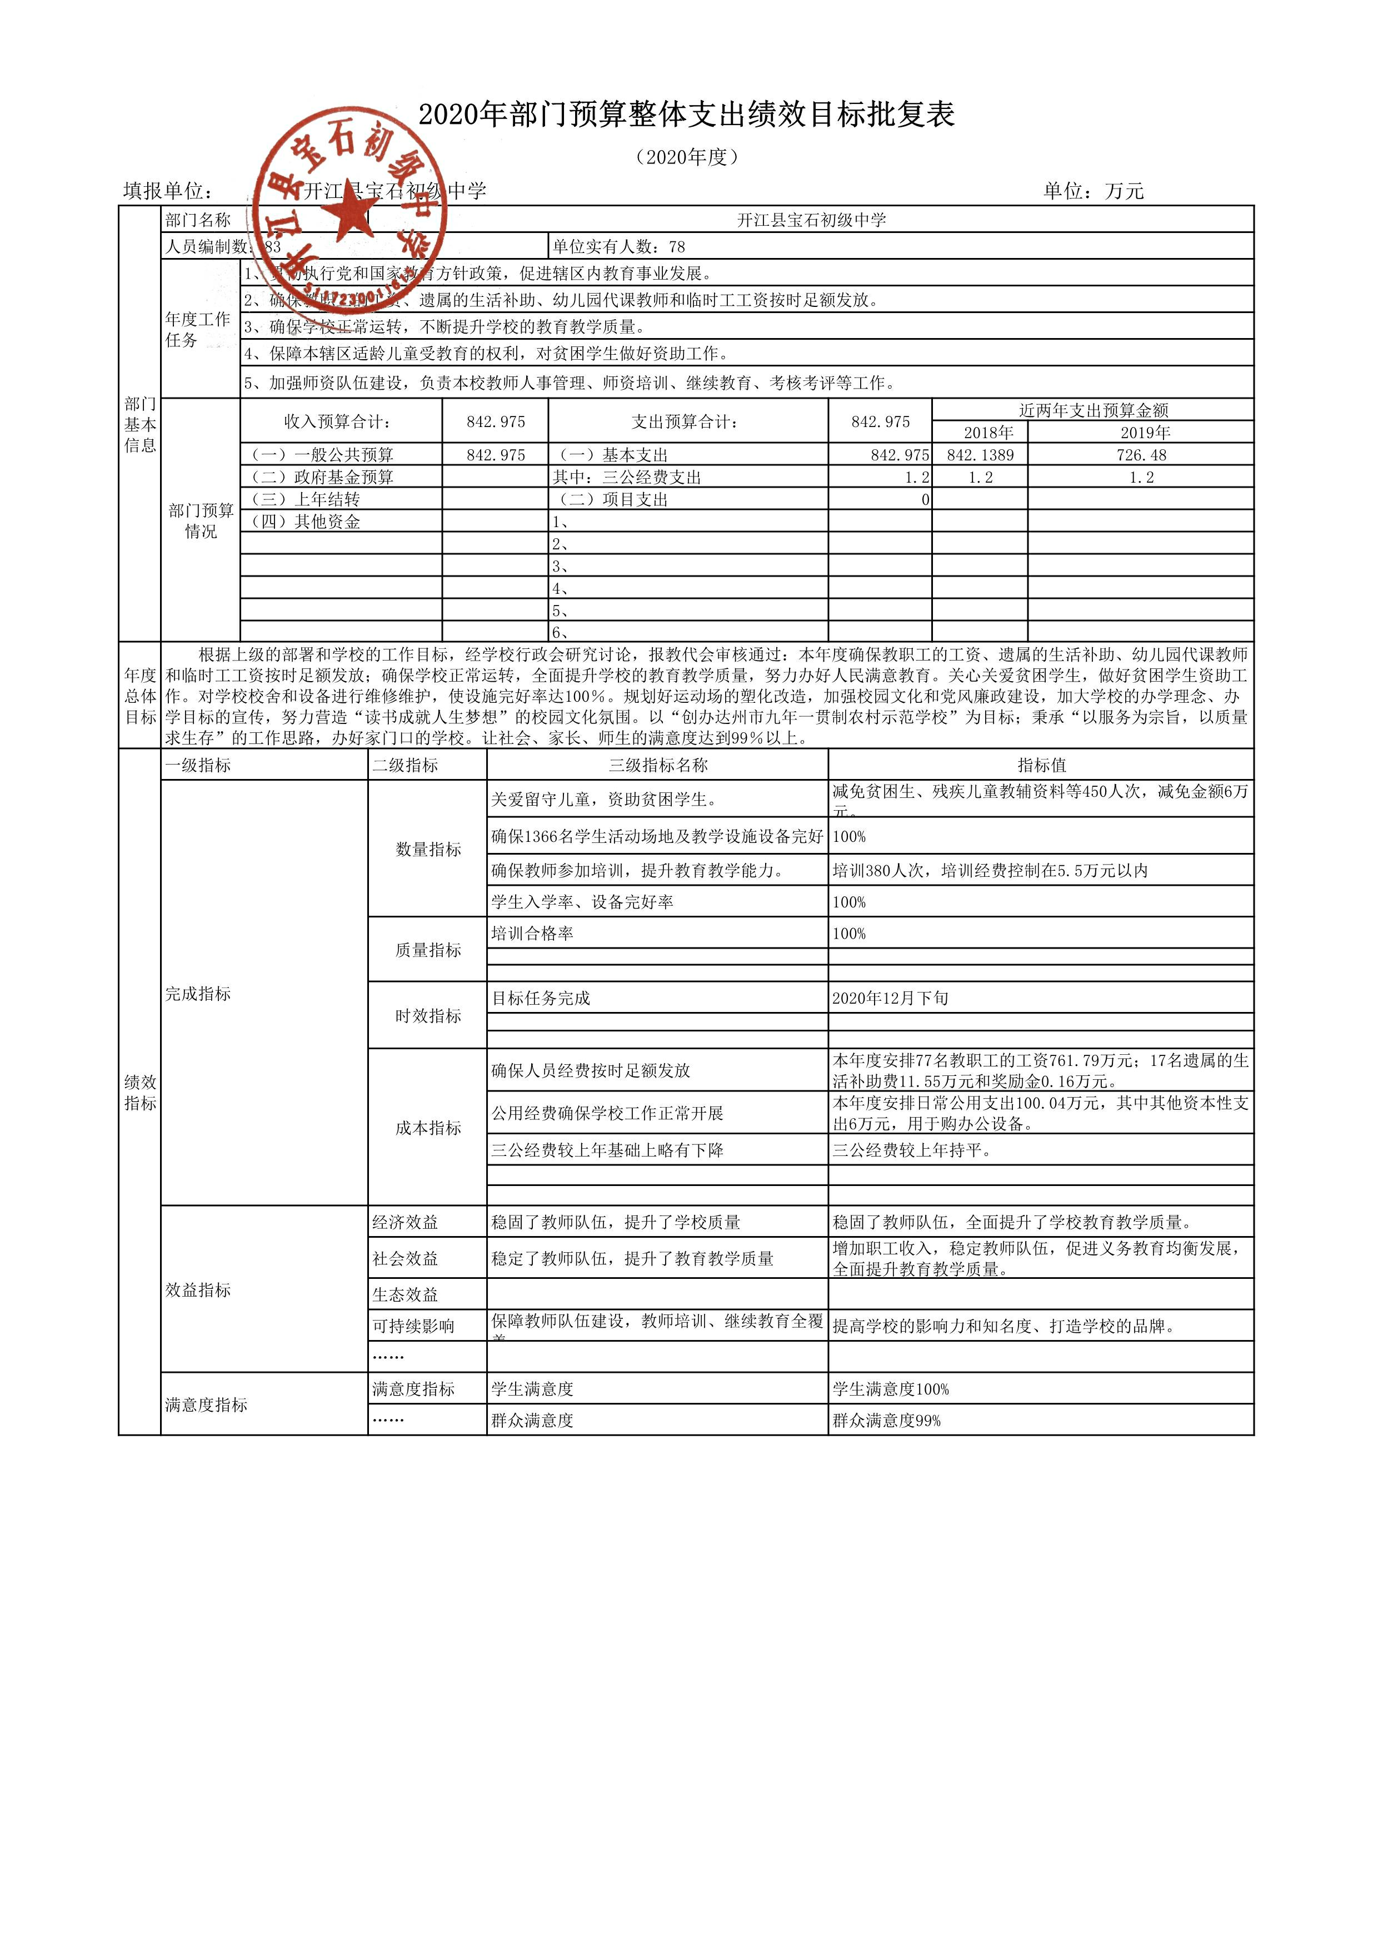
四、评价结论及建议
1、更加科学合理的编制预算。下一会计年度努力学习预算制度，更加合理地编制预算，使预算、决算差异更小。
2、部分绩效指标及目标值有待进一步细化和量化。
3、部门整体预算执行率未达到95%，预算执行有待提升。

第五部分 附表

一、收入支出决算总表

二、收入决算表

三、支出决算表

四、财政拨款收入支出决算总表

五、财政拨款支出决算明细表

六、一般公共预算财政拨款支出决算表

七、一般公共预算财政拨款支出决算明细表

八、一般公共预算财政拨款基本支出决算表

九、一般公共预算财政拨款项目支出决算表

十、一般公共预算财政拨款“三公”经费支出决算表

十一、政府性基金预算财政拨款收入支出决算表

十二、政府性基金预算财政拨款“三公”经费支出决算表

十三、国有资本经营预算财政拨款收入支出决算表

十四、国有资本经营预算财政拨款支出决算表

